***Создание карты пациента***

Для поиска карты пациента в базе данных на панели инструментов выбираем поиск карты:

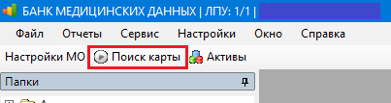

Для регистрации пациента, который не подписал информационное согласие, на персональные данные которого мы не можем использовать, нажимаем новая анкета.

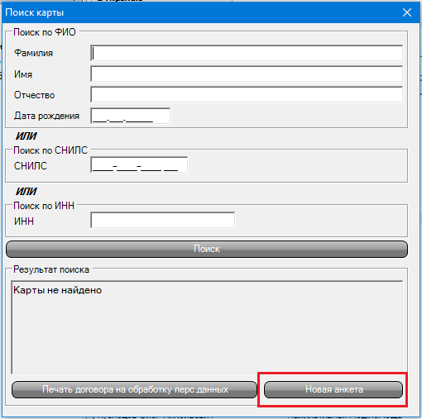

Далее нажимаем зарегистрировать анонимную учетную карточку. И все персональные данные нашего пациента автоматически закрываются для ввода информации. Вам необходимо ввести Дату рождения пациента и пол для статистики и формирования отчетности.

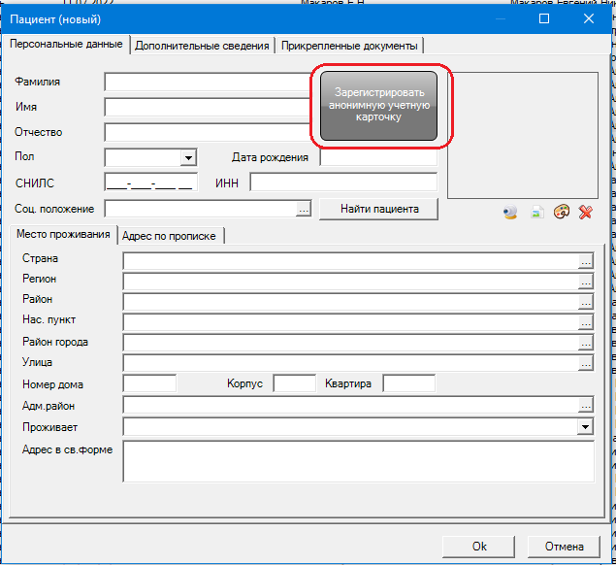

Если пациент подписал информационное согласие, то мы ищем его в базе через поиск карты. Введя фамилию, программа может выдать в результате поиска пациента с такой фамилией, если он единственный в базе с такой фамилией.

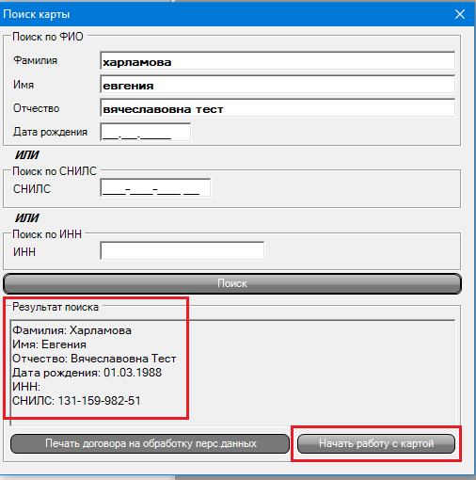

Нажимаем «Начать работу с картой». Если в базе данных не зарегистрирован никто с введенной фамилией, то в результате поиска выйдет сообщение «В базе данных совпадений не найдено. Попробуйте другой вид поиска или заведите новую запись в базе». Далее нажимаем «Зарегистрировать в регистре».

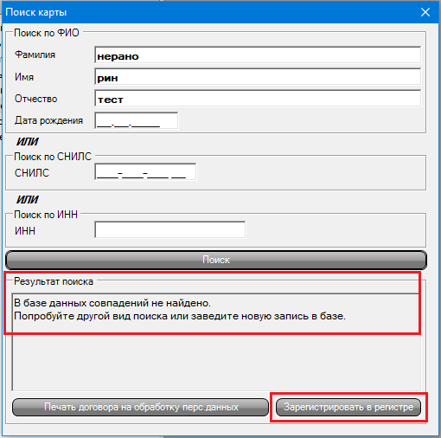

Заполняем персональные данные пациента.

На вкладке «Персональные данные» заполняем данные по пациенту.

Кроме того можно заполнить пол, дату рождения и нажать на кнопку «Найти пациента», подтянутся данные из Региональной медицинской информационной системы.

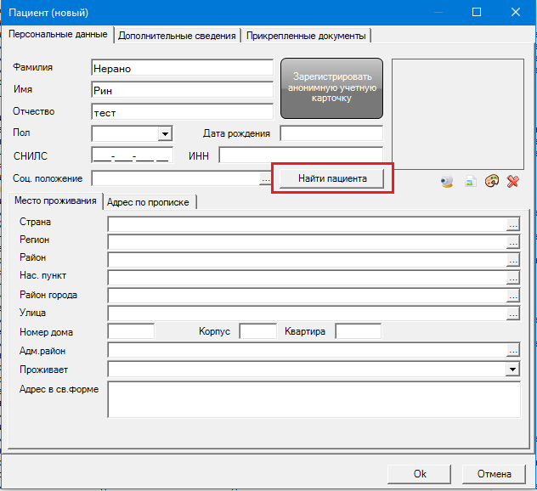

Для введения данных по контактному телефону пациента открываем вкладку дополнительные сведения.

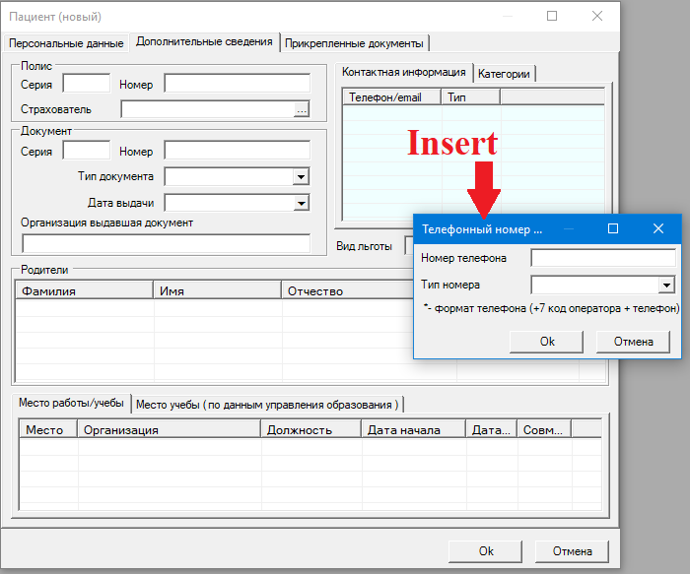

Данные о родителях, месте работы и учебе можно не заполнять. Вводим данные о телефоне в контактную информацию с помощью клавиши **Insert**. После ввода всех персональных данных нажимаем «Ок».

Данный пациент зарегистрирован нами, его анкета теперь храниться в базе данных. Для добавления записи по регистру, нужно снова нажать «Поиск карты» и найти нужного пациента в базе. Вводим данные пациента для поиска анкеты и нажимаем «Поиск». В нижней части табло выйдет результат поиска. Начинаем работу с картой. В поле «Сведения о записях в регистре» нажимаем на кнопку «Создать новую запись» и добавляем нужный регистр.

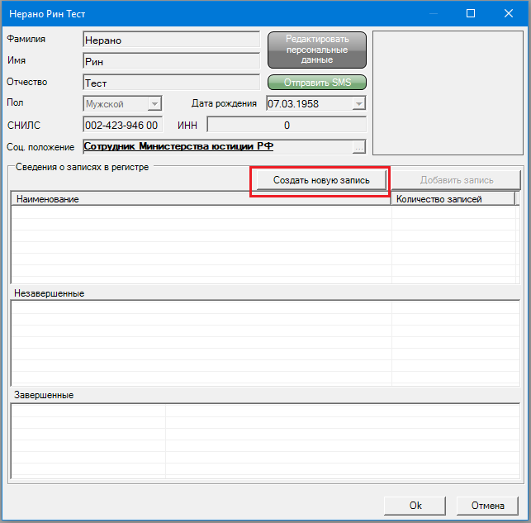

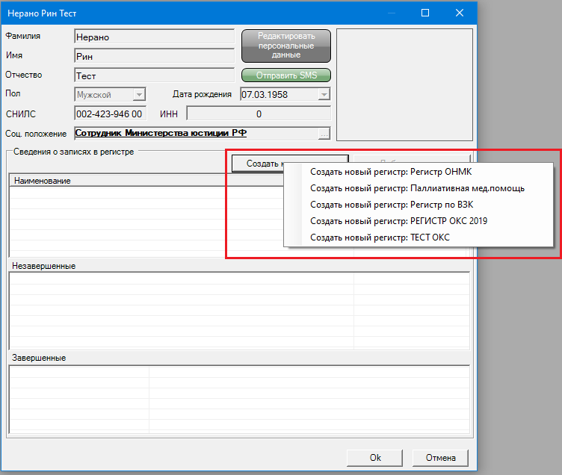

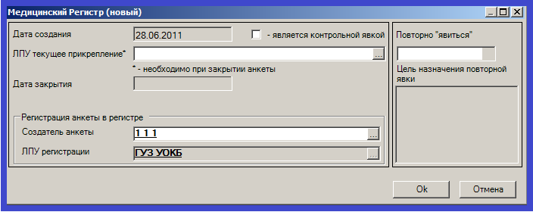

ЛПУ текущее прикрепление – поликлиника по фактическому месту жительства, к которой прикреплен данный пациент, выбирается из предоставленного списка. Далее при выборе регистра в поле «Незавершенные» появиться открытая анкета.

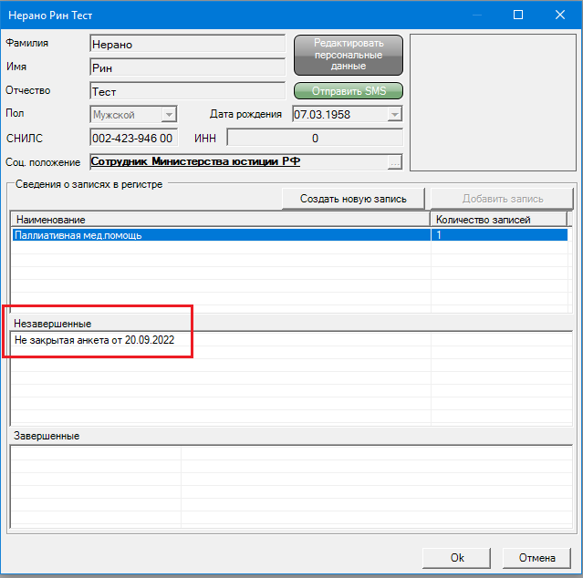

Выбираем данную анкету.

## Настройка колонок

Настройка колонок позволяет задавать атрибуты, которые необходимо отобразить в стандартном списке. Имеется возможность выбрать атрибуты, их порядок, название и ширину соответствующих колонок. По команде «Выбрать атрибуты» (нажать правой кнопкой мыши на наименование колонки) контекстного меню заголовка колонок открывается диалоговое окно.

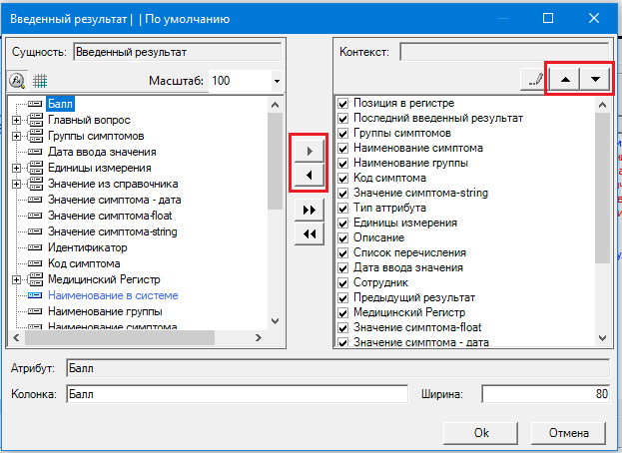

В нем можно выбрать отображаемые атрибуты перемещением при помощи стрелок из левого окна в правое (Позиция в регистре. Наименование симптома, Ответ), а также задать порядок размещения колонок слева-направо в списке (стрелки вверх и вниз). Галочки на именах колонок в контекстном меню заголовка позволяют быстро скрыть/отобразить колонки с выбранными атрибутами.

Настройки колонок автоматически сохраняются для конкретного пользователя, и при следующем открытии списка восстанавливаются настройки, которые были заданы именно этим пользователем. Сортировка при открытии списка автоматически производится по первой колонке.

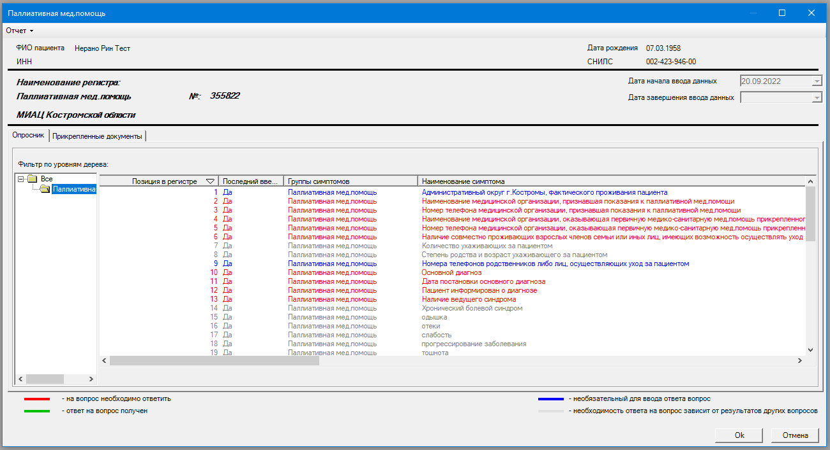

Все вопросы анкеты разделены на 6 блока вопросов. Красным цветом выделены обязательные вопросы, на которые необходимо ответить. При ответе на определенные вопросы открываются вложенные в них серые вопросы, которые обязательные для заполнения. На синие вопросы можно как отвечать, так и не отвечать. Это необязательные вопросы. И при готовом ответе вопросы становятся зеленого цвета.

Атрибут «позиция в регистре» подразумевает нумерацию вопроса по анкете. Для необходимого порядка вопросов отсортируйте их по позиции в регистре.

Для более удобного заполнения данных мониторинга выделите необходимую папку в фильтре по уровням дерева и нажмите клавишу Enter.

В форме «Наименование группы вопросов» вы можете отвечать на вопросы лишь с помощью клавиш клавиатуры. Использую стрелки на клавиатуре, вы сможете передвигаться по списку вопросов, а также перебирать возможные ответы. При выборе нужного ответа нажмите клавишу Enter.

После заполнения всех вопросов этой папки нажмите на ОК. Произойдет сохранение ваших внесенных ответов. Далее нажмите на следующую папку и Enter. И отвечайте на вопросы.

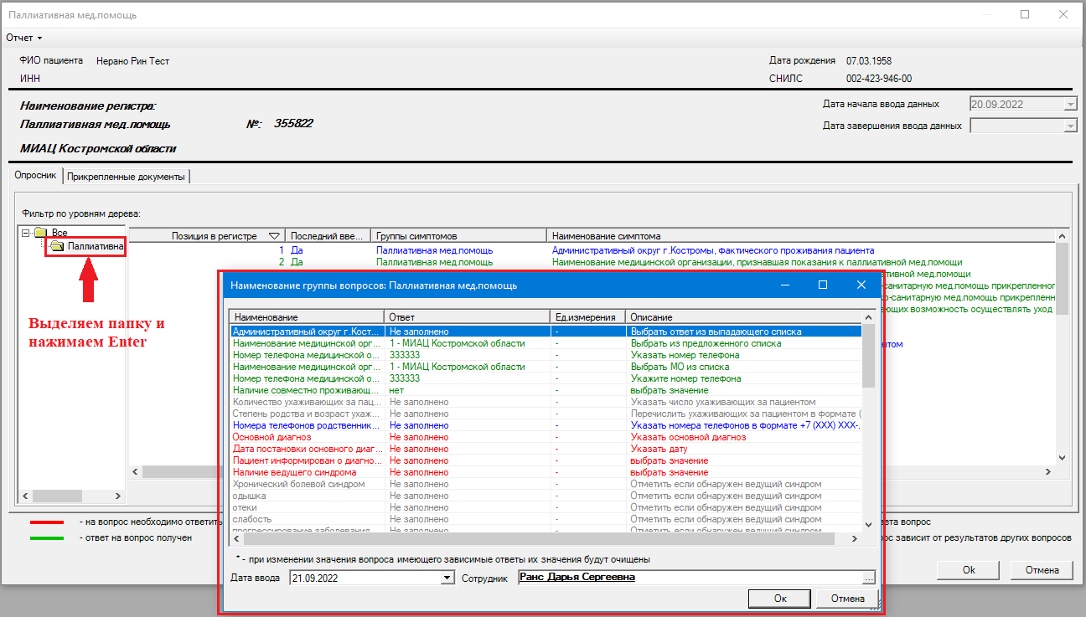

Для закрытия анкеты, после заполнения всех данных, в поле «Незавершенные» правой кнопкой мышки нажмите на надпись «Не закрытая анкета», выберите «Закрыть запись». Также, существует возможность распечатать анкету.

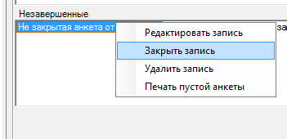

После закрытие анкеты соответствующая запись отобразится на поле «Завершенные».

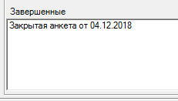

***Формирование отчетов***

Для формирования отчетов выберите в папках «Отчеты», здесь вы можете формировать списковые отчеты, выводить в Excel списки пациентов с ФИО. Также можете формировать отчеты в папке «Генератор отчетов». Откроется список возможных отчетов для формирования.

Для просмотра данных в отчете нажимаем кнопку «Просмотр». Для формирования отчета в Excel нажимаем «Сформировать».

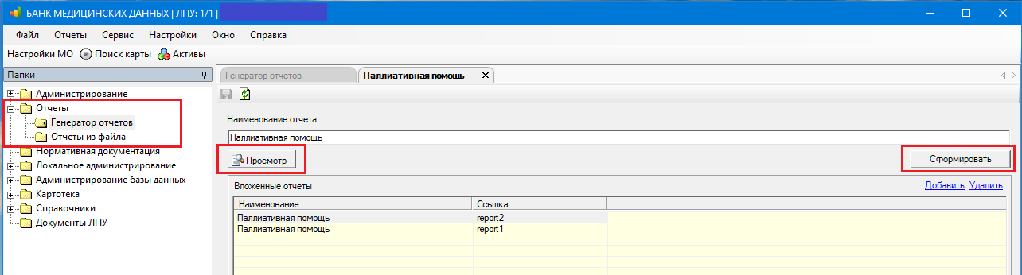

Для формирования других отчетов выбираем нужный промежуток времени, за который необходимо сформировать отчет.

